CÔNG CỤ THEO DÕI CHƯƠNG TRÌNH 135
Program 135 Monitoring Tool – PMT

HƯỚNG DẪN SỬ DỤNG 

Phiên bản 1
Tháng 3/2004

MỤC LỤC
I. GIỚI THIỆU CÔNG CỤ THEO DÕI CT135 (PMT)
Tại sao lại sử dụng Microsoft Access?
PMT làm những gì?
II. XEM THÔNG TIN HUYỆN
Đăng nhập vào PMT
Trang chủ PMT
Giao diện của Trang chủ PMT
Các chức năng của PMT
Xem dữ liệu và thông tin dự án
Thông tin danh mục huyện
Tìm kiếm và sắp xếp
Tìm kiếm
Sắp xếp thông tin
Thông tin một dự án
III. LÀM VIỆC VỚI CÁC CHỨC NĂNG PHÂN TÍCH TỔNG HỢP THÔNG TIN
Các truy vấn
Truy vấn là gì?
Dịch chuyển cột
Ẩn và hiển thị các cột
Ẩn một hoặc nhiều cột
Hiển thị một hoặc nhiều cột
Thay đổi định dạng chữ hiển thị
Thay đổi kiểu phân cách ô và mầu nền
Lọc các bản ghi
Sắp xết cột
Cố định hoặc giải phóng cột
Xuất một truy vấn sang dạng Excel hoặc Word
Báo cáo
Truy cập và Xem báo cáo
Cài đặt trang
In báo cáo
Xuất báo cáo ra các văn bản MS Excel hoặc MS Word
IV. CẬP NHẬT THÔNG TIN CHO PMT
Điều kiện và cách quản lý các báo cáo AMT
Điều kiện cập nhật AMT
Quản lý các tệp AMT theo Quý
Nhập dữ liệu từ AMT vào PMT
Nhập dữ liệu
Một số câu hỏi thường gặp
Nhập và xuất dữ liệu từ PMT vào PMT
Xuất dữ liệu từ PMT
Nhập dữ liệu vào PMT
V. THIẾT LẬP
Thiết lập kết nối với cơ sở dữ liệu
Thiết lập PMT
Thêm mới hoặc sửa thông tin người dùng
Truy cập vào phần thiết lập người dùng
Thêm người dùng mới
Sửa thông tin hay Xóa người dùng
Thêm mới hoặc Sửa thông tin Tỉnh
Truy cập vào phần thiết lập Tỉnh
Thêm một Tỉnh
Sửa hay Xóa một Tỉnh
Thêm mới hoặc Sửa thông tin Huyện
Thông số báo cáo
Người liên hệ

Chương 1.
I. GIỚI THIỆU CÔNG CỤ THEO DÕI CT135 (PMT)
PMT là một Công cụ theo dõi được thiết kế để hỗ trợ cơ quan trung ương (Ủy ban Dân tộc) và địa phương (UBND Tỉnh) theo dõi tình hình thực hiện của các huyện tham gia CT135 do mình quản lý.
Tại sao lại sử dụng Microsoft Access?
Microsoft Access được chọn làm môi trường phát triển vì những lý do sau:
° Nó là một hệ thống dữ liệu có quan hệ thông dụng có thể cung cấp một nền tảng tốt cho việc quản lý dữ liệu, thực hiện các truy vấn phức tạp, làm các báo cáo và kết hợp với các sản phẩm khác của Microsoft;
° Nó có thể được nâng cấp dễ dàng thành hệ thống cơ sở dữ liệu lớn hơn, như Microsoft SQL Server, nếu có nhu cầu trong tương lai; và
° Các phiên bản của PMT có thể chạy trên Microsoft Access 2000, 2002, 2003.
PMT làm những gì?
PMT cho phép:
° Theo dõi thực trạng của các huyện do cơ quan quản lý;
° Đánh giá tiến độ và hiệu quả thực hiện của một huyện và toàn bộ danh mục;
° Thực hiện các báo cáo tổng hợp có định dạng trước;
° Tự động cập nhập thông tin từ các báo cáo AMT;
° Và trao đổi thông tin với các PMT khác bằng cách chiết xuất hoặc cập nhật thông tin của danh mục dự án bằng các tệp dữ liệu nền XML.
Chương 2.
II. XEM THÔNG TIN HUYỆN
Đăng nhập vào PMT
1. Kích đúp chuột vào biểu tượng PMT trên màn hình.
2. Nhập tên người dùng và mật khẩu. (Ban đầu, chương trình sử dụng tên “admin” và mật khẩu “1”)
3. Lựa chọn ngôn ngữ
4. Kích nút Đồng ý để đăng nhập vào hệ thống.
5. Nếu đây là lần đầu tiên sử dụng PMT, bạn cần thực hiện Thiết lập trước khi đăng nhập vào hệ thống. Cách thiết lập được trình bày ở Chương 5.
Ghi chú: Liên hệ với người Quản trị PMT nếu Bạn chưa có tên người dùng và mật khẩu
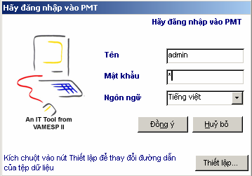

Trang chủ PMT
Giao diện của Trang chủ PMT
Trang chủ là điểm bắt đầu của mọi hoạt động. Từ trang chủ, Bạn có thể:
• Truy cập nhanh đến các chức năng của PMT;
• Thoát khỏi chương trình hoặc quay về trang chủ;
• Cửa sổ chính của PMT hiển thị ở trung tâm màn hình.
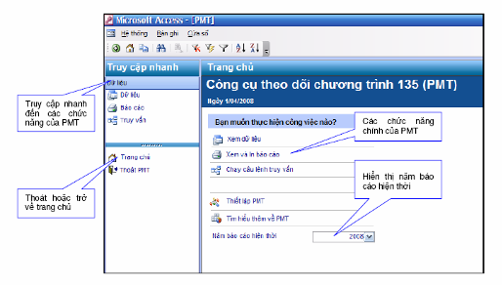
Các chức năng của PMT
Các chức năng của PMT có thể truy cập từ Trang chủ bao gồm:
1. Xem dữ liệu và thông tin dự án
Cách Xem dữ liệu và thông tin dự án được trình bày ở Chương 2
2. Xem và In báo cáo
Cách Xem và In báo cáo được hướng dẫn chi tiết ở Chương 3
3. Thực hiện các câu lệnh truy vấn
Cách Xem và làm việc với truy vấn được hướng dẫn chi tiết ở Chương 3.
4. Thiết lập PMT
Cách thiết lập và cấu hình PMT được hướng dẫn chi tiết ở Chương 5
5. Thông tin về PMT
Đường dẫn mở cửa sổ thông báo về phiên bản của PMT và địa chỉ liên hệ trong trường hợp cần sự hỗ trợ về kỹ thuật.
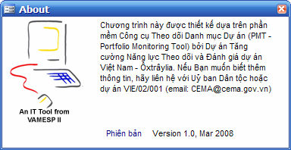

6. Năm báo cáo hiện thời
Người dùng có thể thay đổi Năm báo cáo hiện thời để tiện việc xem dữ liệu và báo cáo. Ban đầu, năm báo cáo hiện thời là năm hiện tại.
7. Nhập dữ liệu từ AMT (Excel)
Cách nhập dữ liệu từ AMT(Excel) được trình bày ở Chương 5
8. Nhập và xuất dữ liệu từ PMT
Cách nhập và xuất dữ liệu từ PMT được trình bày ở Chương 5
9. Thoát khỏi PMT
Bằng cách kích chuột vào chức năng Thoát khỏi PMT ở bên tay trái hoặc nút ở góc phải trên của màn hình.
Xem dữ liệu và thông tin dự án
Với thông tin đầu vào là các báo cáo theo dõi AMT, chức năng PMT là hiển thị và phân tích các các dữ liệu này nhằm theo dõi và đánh giá mức độ hoàn thành, thực trạng triển khai của huyện. Do đó, người dùng của PMT không có quyền chỉnh sửa thông tin đầu vào và mà chỉ được xem dữ liệu chi tiết và thông tin tổng hợp.
Thông tin danh mục huyện
1. Có 2 cách truy cập để xem thông tin danh mục dự án:
•. Từ Trang chủ, Bạn nhấp chuột vào đường dẫn: Xem dữ liệu
•. Từ Truy cập nhanh, Bạn nhấp chuột vào đường dẫn Dữ liệu
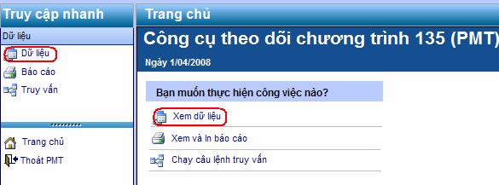

2. Cửa sổ chính của Dữ liệu sẽ hiện ra bao gồm các đường dẫn đến Thông tin cơ bản, thông tin thực hiện. Tùy thuộc vào nhu cầu, Bạn nhấp chuột vào đường dẫn tương ứng
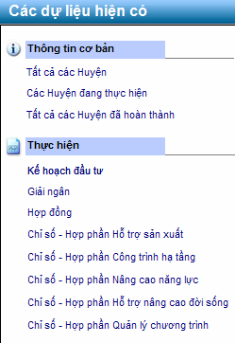

3. Khi được truy cập vào, dữ liệu được trả lại theo dạng cột cho tất cả các huyện trong danh mục. Tương ứng với từng nội dung mà thông tin các cột sẽ khác nhau. Sau đây là ví dụ về Chỉ số - Hợp phần Hỗ trợ sản xuất
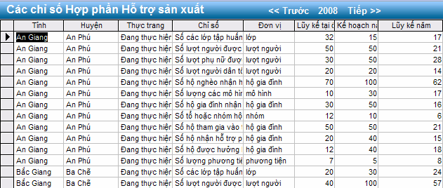

4. Tương tự như Chỉ số - Hợp phần Hỗ trợ sản xuất, nhiều nội dung sẽ được hiển thị theo năm cho tất cả các huyện có báo cáo trong năm đó. Bạn có thể xem thông tin các năm báo cáo trước hoặc sau bằng cách nhấp chuột vào nút Trước hoặc Tiếp
5. Để thoát khỏi cửa sổ này, Bạn có thể quay lại Trang chủ, hoặc sử dụng Truy cập nhanh để vào các nội dung khác của PMT.
Tìm kiếm và sắp xếp
Khi các thông tin hiển thị nhiều và khó tìm kiếm, Bạn có thể sử dụng nút tìm kiếm hoặc sắp xếp dữ liệu sử dụng nút và trên thanh công cụ để dễ dàng tìm kiếm một thông tin nào đó.
Tìm kiếm
Ví dụ dưới đây mô tả cách tìm kiếm một huyện thông qua tìm một phần tên huyện.
1. Truy cập vào Dữ liệu – Tất cả các huyện theo như hướng dẫn ở trên
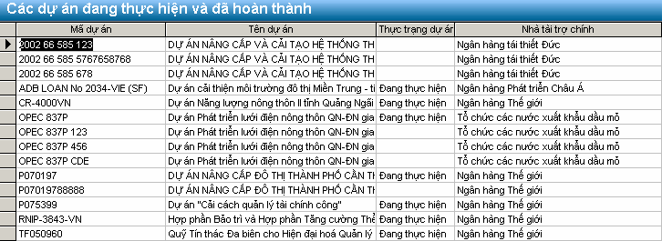

2. Kích chuột để bôi đen cột Huyện
3. Kích chuột vào nút tìm kiếm trên thanh công cụ để mở cửa sổ tìm kiếm
4. Trong trường Tìm gì (Find What), hãy nhập từ cần tìm
5. Trong Khớp toàn bộ trường (Match field), chọn “Bất kỳ phần nào thuộc trường” (Any Part of Field)
6. Nhấp chuột vào nút Tìm tiếp (Find Next) và PMT sẽ tìm kiếm huyện đầu tiên có chữ cần tìm trong tên huyện
7. Nhấp chuột vào nút Tìm tiếp (Find Next) một lần nữa để tìm thêm các huyện khác đáp ứng tiêu chí tìm kiếm
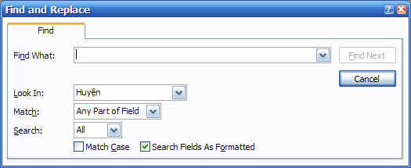

Sắp xếp thông tin
Bạn có thể sử dụng các nút sắp xếp theo chiều Tăng dần và Giảm dần để sắp xếp bất kỳ cột nào trong các danh mục.
1. Kích chuột để bôi đen cột mà bạn muốn sắp xếp
2. Nhấp chuột vào nút Sắp xếp Tăng dần hoặc Giảm dần trên thanh công cụ
3. Cột được lựa chọn giờ đã được sắp xếp theo yêu cầu.
Thông tin một dự án
1. Truy cập vào Dữ liệu – Tất cả các huyện theo như hướng dẫn ở trên
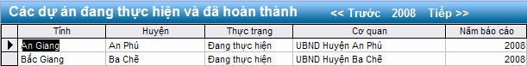

2. Bôi đen bản ghi của huyện mà Bạn quan tâm
3. Kích đúp chuột vào bản ghi vừa được bôi đen
4. Cửa sổ Thông tin huyện sẽ được hiển thị
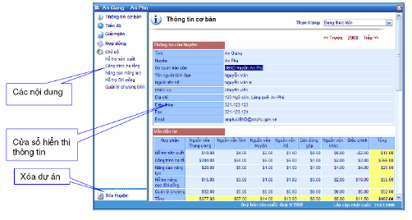
5. Cửa sổ Thông tin dự án bao gồm 4 phần chính
•. Đường dẫn tới các nội dung của huyện ở bên tay trái cửa sổ
•. Cửa sổ hiển thị thông tin huyện
•. Nút Xóa Huyện
•. Nút để đóng cửa sổ
6. Sử dụng các nội dung ở bên tay trái để xem thông tin chi tiết của dự án. Xem ví dụ về xem các hợp đồng của dự án bằng cách nhấp chuột vào đường dẫn Hợp đồng
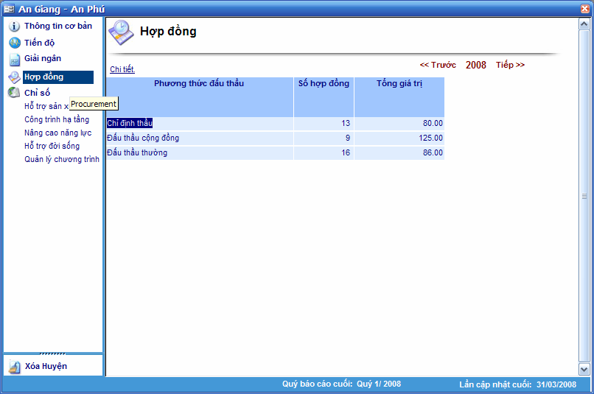

7. Trong ví dụ này, danh sách các hợp đồng của huyện được liệt kê theo năm. Bạn có thể xem các hợp đồng thực hiện năm báo cáo trước hoặc sau bằng cách kích chuột vào nút Trước hoặc Tiếp
8. Để xem thông tin chi tiết, Bạn nhấp chuột vào nút Chi tiết… để hiển thị cửa sổ thông tin chi tiết của Hợp đồng
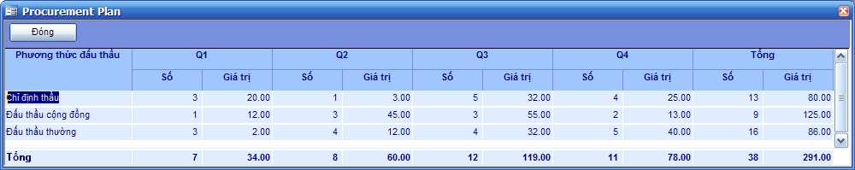

9. Kích chuột vào nút Đóng để thoát.
Chương 3.
III. LÀM VIỆC VỚI CÁC CHỨC NĂNG PHÂN TÍCH TỔNG HỢP THÔNG TIN
Các truy vấn
Truy vấn là gì?
Là việc nhóm các thông tin theo các tiêu chí cho trước và được hiển thị theo định dạng bảng để dễ dàng phân tích.
1. Có 2 cách truy cập vào chức năng Truy vấn của PMT:
•. Từ Trang chủ, Bạn nhấp chuột vào đường dẫn: Thực hiện các câu lệnh truy vấn
•. Từ Truy cập nhanh, Bạn nhấp chuột vào đường dẫn Truy vấn
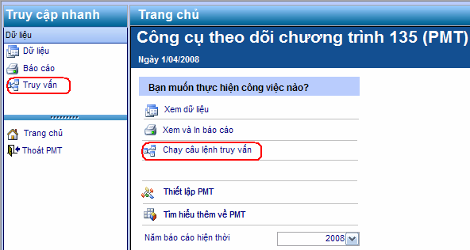

2. Danh sách các truy vấn có sẵn của PMT sẽ được hiển thị ở cửa sổ thông tin chính của PMT
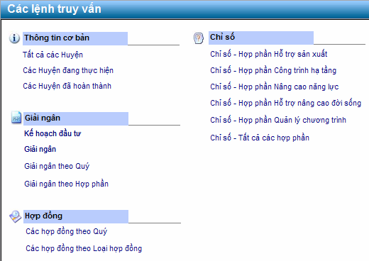

3. Các truy vấn được phân theo các nhóm thông tin, tùy thuộc vào nhu cầu, Bạn có thể nhấp chuột vào đường dẫn tương ứng. Khi nhấp chuột vào một truy vấn, cửa sổ sẽ hiển thị thông tin ở dạng bảng. Ví dụ duới đây về Chỉ số- Hợp phần Hỗ trợ sản xuất:
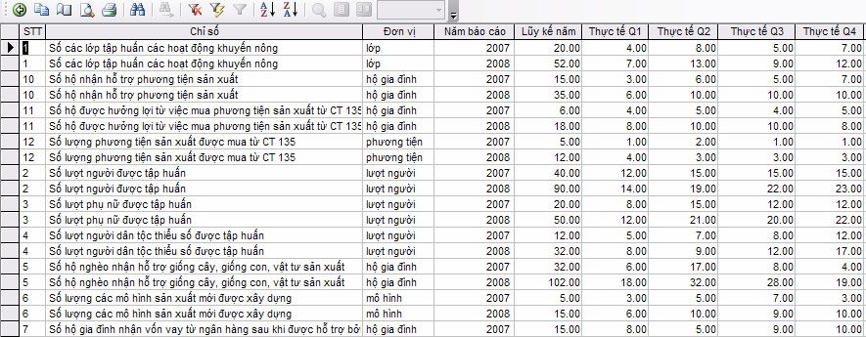

4. Kích vào nút ở trên trình đơn (Menu) để quay về cửa sổ Truy vấn hoặc nút gạch chéo 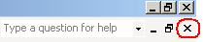để đóng cửa sổ truy vấn
Dịch chuyển cột
1. Truy cập vào chức năng Truy vấn và mở một truy vấn bất kỳ theo hướng dẫn ở trên
2. Kích chuột vào tiêu đề của cột Bạn muốn dịch chuyển để bôi đen cột. Bạn có thể chọn nhiều cột cạnh nhau bằng cách kích chuột vào cột đầu tiên, giữ nguyên chuột, kéo để mở rộng phạm vi lựa chọn
3. Kéo (các) cột được bôi đen đến vị trí mới.
Ghi chú: Nếu (các) cột không dịch chuyển, chúng có thể bị cố định, và Bạn có thể phải giải phóng những cột này. Bạn đọc hướng dẫn ở dưới để biết cách về giải phóng cột.
Ẩn và hiển thị các cột
Truy cập vào chức năng Truy vấn và mở một truy vấn bất kỳ theo hướng dẫn ở trên
Ẩn một hoặc nhiều cột
1. Kích chuột vào tiêu đề của cột Bạn muốn dịch chuyển để bôi đen cột. Bạn có thể chọn nhiều cột cạnh nhau bằng cách kích chuột vào cột đầu tiên, giữ nguyên chuột, kéo để mở rộng phạm vi lựa chọn
2. Truy cập vào trình đơn Định dạng (Format) → Ẩn các cột (Hide Columns)
3. Các cột được lựa chọn đã được ẩn đi.
Hiển thị một hoặc nhiều cột
1. Truy cập vào trình đơn Định dạng (Format) → Hiển thị các cột (Unhide Columns)
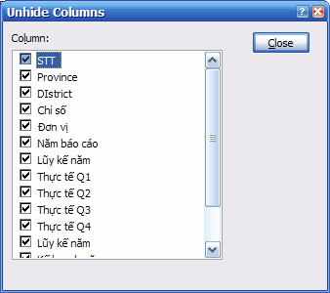

2. Trong hộp thoại Hiển thị các cột (Unhide Columns), chọn tên các cột mà Bạn muốn hiển thị bằng cách đánh dấu vào các trường tương ứng
3. Kích nút Close để thoát
4. Các cột được lựa chọn đã được hiện thị trở lại.
Thay đổi định dạng chữ hiển thị
1. Truy cập vào chức năng Truy vấn và mở một truy vấn bất kỳ theo hướng dẫn ở trên
2. Truy cập vào trình đơn Định dạng (Format) → Phông chữ (Font) để thay đổi phông, kiểu, mầu và cỡ chữ
3. Nhập định dạng Bạn mong muốn.
Ghi chú: Các thay đổi định dạng sẽ ảnh hưởng đến tất cả các cột của truy vấn.
Thay đổi kiểu phân cách ô và mầu nền
1. Truy cập vào chức năng Truy vấn và mở một truy vấn bất kỳ theo hướng dẫn ở trên
2. Truy cập vào trình đơn Định dạng (Format) → Ô (Cells) để thay đổi kiểu phân cách ô (gridline) hoặc mầu nền của các ô trong bảng
3. Nhập định dạng Bạn mong muốn.
Ghi chú: Các thay đổi định dạng sẽ ảnh hưởng đến tất cả các cột của truy vấn.
Lọc các bản ghi
Bạn có thể thực hiện lọc bằng cách sử dụng công cụ Lọc bằng lựa chọn (Filter By Selection).
1. Truy cập vào chức năng Truy vấn và mở một truy vấn bất kỳ theo hướng dẫn ở trên
2. Kích chuột vào một trường muốn lọc trong câu truy vấn
3. Bạn có thể chọn toàn bộ hoặc một phần giá trị của trường bằng cách bôi đen đoạn giá trị cần lọc. Ví dụ dưới đây cho thấy người dùng muốn lọc tất cả những chỉ số có cụm từ “Nguồn vốn”:
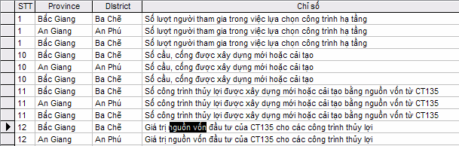

4. Kích chuột vào biểu tượng trên thanh công cụ để thực hiện Lọc bằng lựa chọn (Filter By Selection)
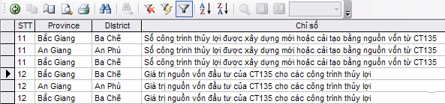

5. Để tắt chức năng lọc, nhấp chuột vào biểu tượng Tắt chức năng lọc (Remove Filter) trên thanh công cụ.
Sắp xết cột
1. Truy cập vào chức năng Truy vấn và mở một truy vấn bất kỳ theo hướng dẫn ở trên
2. Kích chuột vào tiêu đề của một cột mà Bạn muốn sắp xếp để bôi đen cột
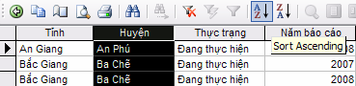

3. Kích chuột vào biểu tượng hoặc để Sắp xếp Tăng dần hoặc Sắp xếp Giảm dần
4. Kích chuột vào biểu tượng trên thanh công cụ để thoát khỏi sắp xếp
Cố định hoặc giải phóng cột
1. Truy cập vào chức năng Truy vấn và mở một truy vấn bất kỳ theo hướng dẫn ở trên
2. Bôi đen cột muốn cố định bằng cách kích chuột vào tiêu đề của cột đó.
Bạn có thể chọn nhiều cột cạnh nhau bằng cách giữ chuột và kéo để mở rộng phạm vi lựa chọn
3. Lựa chọn chức năng Cố định cột (Freeze columns) của thực đơn Định dạng để cố định các cột đã lựa chọn
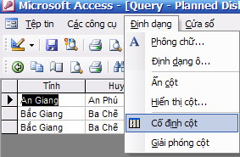

4. Những cột được chọn sẽ bị cố định và chuyển lên đầu dòng.
5. Muốn giải phóng những cột bị cố định, truy cập vào chức năng Giải phóng tất cả các cột (Unfreeze All Columns) của thực đơn Định dạng
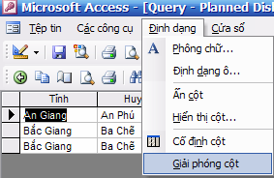

6. Sau khi giải phóng cột, vị trí các cột sẽ không trả về vị trí cũ. Bạn có thể dịch chuyển cột tùy theo nhu cầu hiển thị.
Xuất một truy vấn sang dạng Excel hoặc Word
1. Truy cập vào chức năng Truy vấn và mở một truy vấn bất kỳ theo hướng dẫn ở trên
2. Ẩn các cột không cần thiết hoặc sử dụng các chức năng lọc để được nội dung truy vấn theo đúng yêu cầu
3. Truy cập vào trình đơn Các công cụ (Tools), lựa chọn Xuất ra MS Excel hoặc Xuất ra MS Word
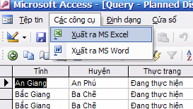

4. Truy vấn sẽ được xuất ra các văn bản với định dạng như mong muốn
Ghi chú: Với các câu truy vấn, vì cấu trúc theo bảng, nên khi Xuất ra MS Word sẽ khó có được định dạng bảng như mong muốn, nhưng Xuất ra MS Excel sẽ lưu giữ được định dạng bảng như nguyên dạng.
Báo cáo
Truy cập và Xem báo cáo
1. Có 2 cách truy cập vào chức năng Báo cáo của PMT:
•. Từ Trang chủ, Bạn nhấp chuột vào đường dẫn: Xem và In báo cáo
•. Từ Truy cập nhanh, Bạn nhấp chuột vào đường dẫn Báo cáo
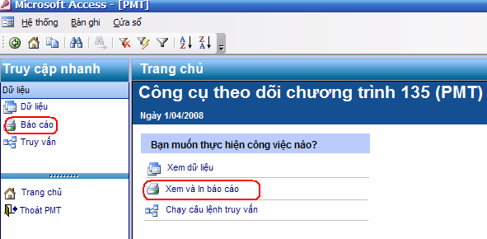

2. Danh sách Báo cáo có định dạng trước được hiển thị ở cửa sổ hiển thị chính của PMT
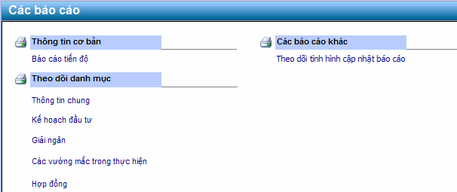

3. Tùy thuộc vào nhu cầu báo cáo, Bạn kích chuột vào đường dẫn của báo cáo tương ứng
4. Một số báo cáo sẽ có thông báo yêu cầu nhập thêm các tiêu chí báo cáo ví dụ như năm báo cáo, nhóm, hợp phần,…

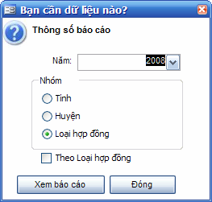

5. Sau khi đã lựa chọn xong các tiêu chí báo cáo, kích chuột vào nút Xem báo cáo
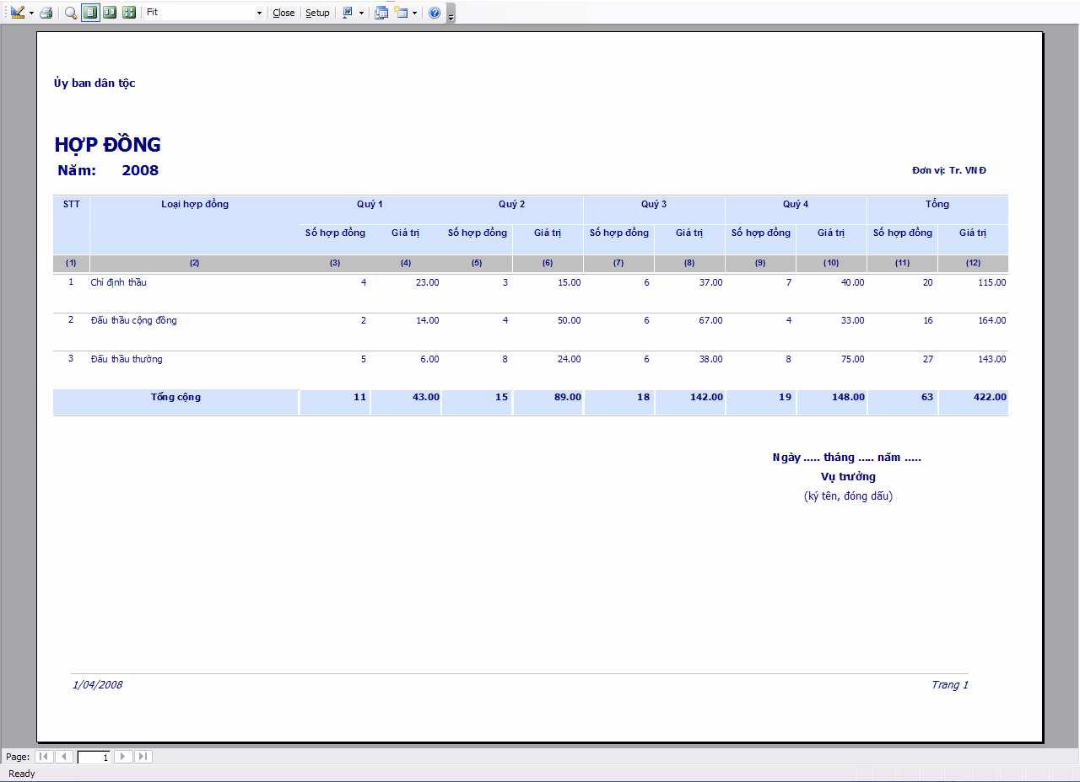

6. Kích vào nút ở trên trình đơn (Menu) để quay về cửa sổ Báo cáo hoặc nút gạch chéo để đóng cửa sổ báo cáo
Cài đặt trang
1. Truy cập vào chức năng Báo cáo và lựa chọn Xem một báo cáo bất kỳ theo hướng dẫn ở trên
2. Lựa chọn chức năng Cài đặt trang từ thực đơn Tệp tin
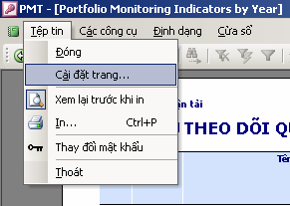

3. Cửa sổ Cài đặt trang được hiển thị cho phép người dùng chỉnh sửa độ rộng lề, hướng giấy, hay độ rộng cột
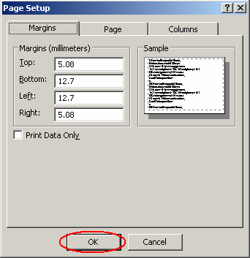

4. Kích nút OK để lưu sự thay đổi
In báo cáo
1. Truy cập vào chức năng Báo cáo và Xem một báo cáo bất kỳ như hướng dẫn ở trên
2. Cài đặt trang cho báo cáo (nếu cần)
3. Kích chuột vào nút ở trên thanh công cụ để In toàn bộ báo cáo
4. Hoặc Bạn có thể truy cập vào chức năng In… ở thực đơn Tệp tin để có thêm lựa chọn in.
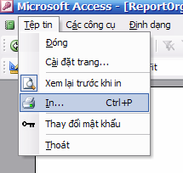

Xuất báo cáo ra các văn bản MS Excel hoặc MS Word
1. Truy cập vào chức năng Báo cáo và xem một báo cáo bất kỳ theo hướng dẫn ở trên
2. Cài đặt trang cho báo cáo (nếu cần)
3. Truy cập vào trình đơn Các công cụ (Tools), lựa chọn Xuất ra MS Excel hoặc Xuất ra MS Word
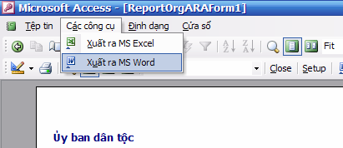

4. Báo cáo sẽ được xuất ra các văn bản với định dạng như mong muốn
Ghi chú: Với các báo cáo, vì cấu trúc thường bao gồm cả bảng và chuỗi tự do, nên khi Xuất ra MS Excel sẽ khó có được định dạng báo cáo như mong muốn, nhưng Xuất ra MS Word sẽ lưu giữ được định dạng báo cáo như nguyên dạng.
Chương 4.
IV. CẬP NHẬT THÔNG TIN CHO PMT
Như đã nói ở trên, PMT là công cụ hiển thị và phân tích thông tin. Do đó, việc nhập dữ liệu đầu vào cho PMT là phần quan trọng nhằm đảm bảo cho công cụ có số liệu để hoạt động. Việc cập nhật được thực hiện tự động bằng cách chiết xuất dữ liệu từ một hay nhiều các Báo cáo theo dõi AMT (nền Excel) được gửi lên từ các Huyện.
Điều kiện và cách quản lý các báo cáo AMT
Điều kiện cập nhật AMT
Việc cập nhật chỉ có thể thực hiện được, nếu các AMT thỏa mãn các điều kiện sau đây:
1. Mỗi AMT khai báo tên Tỉnh và tên Huyện được lựa chọn từ danh sách có sẵn;
2. Mỗi AMT khai báo Quý báo cáo và Năm báo cáo phù hợp với thời điểm báo cáo;
3. Mỗi AMT được cập nhật thông tin đầy đủ và phù hợp tính đến thời điểm báo cáo, và đã được cơ quan chủ dự án xác nhận tính đúng đắn của số liệu.
Quản lý các tệp AMT theo Quý
1. Thông thường, các AMT được lưu mềm trên máy tính. Khuyến cáo cách đặt tên AMT như sau: Tên Tỉnh - Tên Huyện - Quý báo cáo - Năm báo cáo.xls. Ví dụ: BacGiang–LocNinh-02-2007.xls. Lưu ý là đặt tên các báo cáo sử dụng tiếng Việt không dấu.
2. Các AMT nên được lưu theo Quý. Khuyến cáo về cây lưu trữ tệp như sau:
Năm báo cáo – Quý báo cáo – Báo cáo AMT Ví dụ như hình vẽ dưới đây:
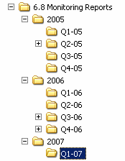
Nhập dữ liệu từ AMT vào PMT
Để nhập dữ liệu vào PMT, người sử dụng phải truy cập được thanh công cụ của PMT, thường là khi các cửa sổ phụ đã đóng và trên màn hình chỉ có cửa sổ chính của PMT được hiển thị.
Nhập dữ liệu
1. Chọn Lấy dữ liệu từ AMT ở thực đơn Hệ thống
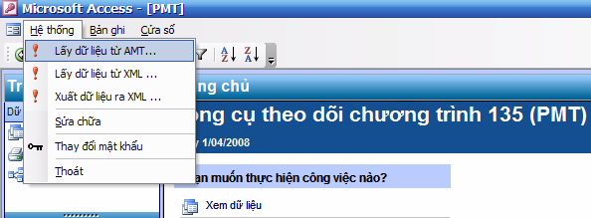

2. Sử dụng hộp thoại để đến thư mục lưu trữ các báo cáo AMT đã thỏa mãn các điều kiện cập nhật
3. Kích chuột vào các báo cáo AMT cần cập nhật. Nếu Bạn muốn chọn nhiều báo cáo AMT, hãy giữ phím Shift hoặc Ctrl trong khi kích chuột lựa chọn tệp dữ liệu
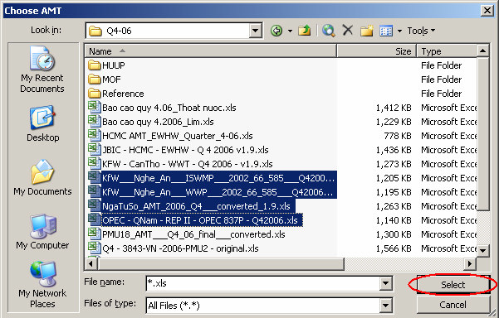

4. Kích nút Select sau khi đã chọn xong các báo cáo AMT cần thiết
5. Việc cập nhật hoàn thành khi Bạn nhận được thông báo
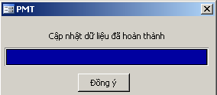

Một số câu hỏi thường gặp
1. Tần suất cập nhật PMT từ AMT như thế nào?
Trả lời: Thông thường 4 lần/năm tương ứng với 4 Quý báo cáo. Các cán bộ trực tiếp theo dõi nên chờ đến khi có đầy đủ các AMT đúng đắn hãy thực hiện việc cập nhật một lần để tiết kiệm thời gian.
Trong trường hợp, một số báo cáo AMT bị sai hay chỉnh sửa dữ liệu sau khi cập nhật dữ liệu vào PMT, cán bộ Theo dõi và Đánh giá sẽ cập nhật lại vào PMT khi có AMT mới nhất và đã được xác nhận là đúng đắn.
2. Sau khi cập nhật AMT, thông tin cũ của Huyện nhập từ các quý trước sẽ như thế nào?
Trả lời: Nếu là báo cáo Quý I của năm báo cáo, thông tin các năm báo cáo cũ của Dự án sẽ không có gì thay đổi, tất cả các thông tin cũ được lưu trữ nguyên vẹn.
Nếu là các báo cáo Quý II, III hoặc IV của năm báo cáo, thông tin cũ của Dự án trong năm báo cáo sẽ bị xóa đi và được thay thế bằng các dữ liệu mới của AMT vì tính chất của các báo cáo AMT là liệt kê thông tin tất cả các Quý trong năm.
Nhập và xuất dữ liệu từ PMT vào PMT
Chức năng nhập và xuất dữ liệu từ PMT vào PMT nhằm hỗ trợ cơ quan trung ương sử dụng PMT để quản lý tất cả các Huyện trong CT135 muốn lấy thông tin từ một Tỉnh cũng sử dụng PMT, mà không muốn chuyển nhiều báo cáo AMT một lúc. Ví dụ: Ủy ban Dân tộc muốn lấy báo cáo của tỉnh An Giang, nơi quản lý 4 Huyện tham gia CT135, và có thể lấy thông tin lên bằng 1 tệp thay bằng việc chuyển 4 AMT lên Ủy ban.
Xuất dữ liệu từ PMT
1. Chọn Xuất dữ liệu ra XML ở thực đơn Hệ thống
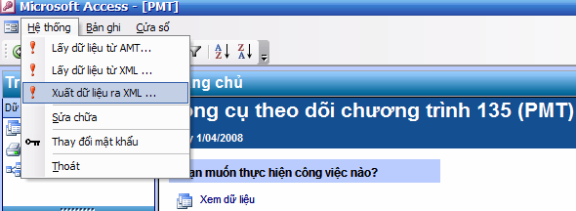

2. Cửa sổ yêu cầu lựa chọn các Huyện cần chiết xuất dữ liệu
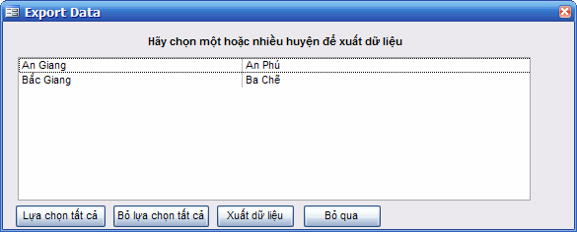

3. Kích chuột vào dự án cần chiết xuất dữ liệu
4. Kích nút Xuất dữ liệu để xuất dữ liệu
5. Việc xuất dữ liệu hoàn thành khi Bạn nhận được thông báo
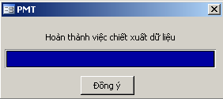

6. Khi đó trong thư mục cài đặt PMT sẽ xuất hiện một tệp data.xml. Đây chính là tệp dữ liệu chiết xuất của PMT. Lưu ý là Bạn có thể tùy ý thay đổi tên hay địa chỉ đường dẫn của tệp.
Nhập dữ liệu vào PMT
1. Chọn Lấy dữ liệu từ XML ở thực đơn Hệ thống
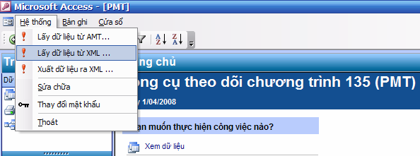

2. Dùng hộp thoại để tìm đến thư mục lưu giữ tệp dữ liệu cần cập nhật
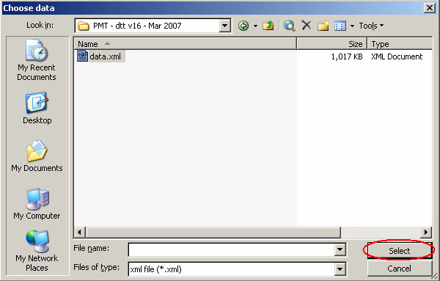

3. Kích nút Select để bắt đầu cập nhật dữ liệu
4. Dữ liệu được cập nhật xong khi Bạn nhận được thông báo
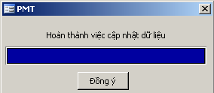

Chương 5.
V. THIẾT LẬP
Thiết lập kết nối với cơ sở dữ liệu
Chức năng thiết lập kết nối với cơ sở dữ liệu, người Quản trị Hệ thống chỉ cần thực hiện một lần và chỉ thay đổi khi địa chỉ của tệp dữ liệu hiện tại bị thay đổi.
1. Truy cập bằng cách nhấp chuột đúp vào biểu tượng PMT trên màn hình
2. Trước khi nhập tên người dùng và mật khẩu, nhấp chuột vào nút Thiết lập
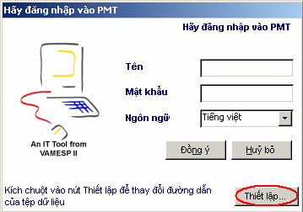

3. Một cửa sổ yêu cầu người nhập liệu lựa chọn tệp dữ liệu
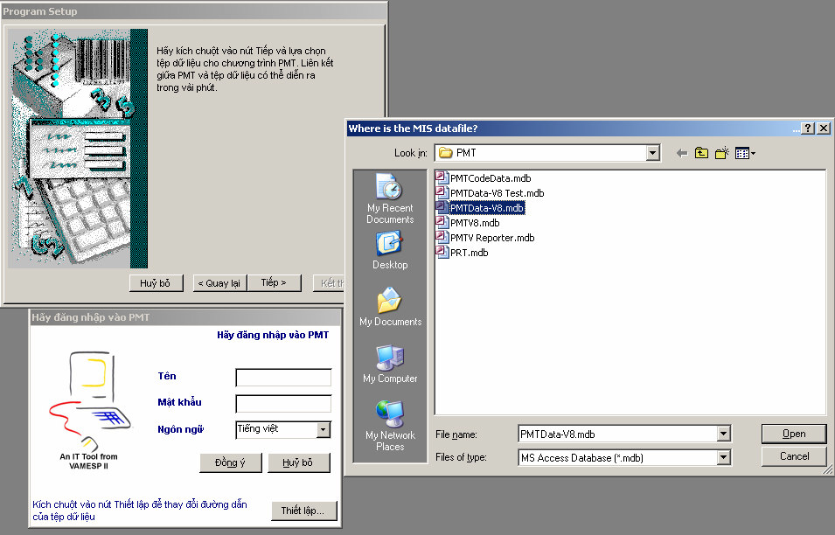

4. Lựa chọn tệp dữ liệu cho PMT
5. Kích các nút Tiếp, đến khi màn hình kết thúc thiết lập hiện ra
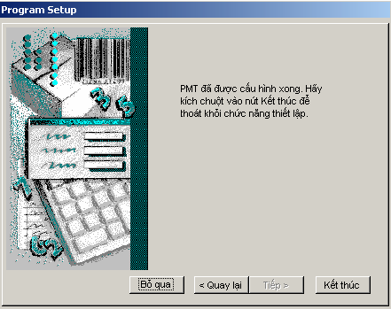

6. Kích nút Kết thúc để hoàn thành việc thiết lập kết nối
7. Sau khi thiết lập xong, bạn sử dụng tên người dùng và mật khẩu của mình để truy cập vào chương trình như hướng dẫn ở Chương 2
Thiết lập PMT
1. Người Quản trị hệ thống truy cập vào chức năng Thiết lập PMT ở trang chủ của PMT
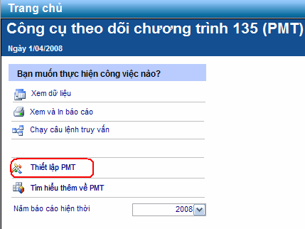

2. Màn hình PMT hiển thị danh sách những nội dung cần thiết lập
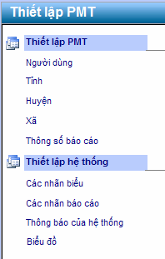

Thêm mới hoặc sửa thông tin người dùng
Truy cập vào phần thiết lập người dùng
1. Truy cập vào danh sách các nội dung cần thiết lập của PMT theo như hướng dẫn ở trên
2. Kích chuột vào đường dẫn Người dùng trong danh sách
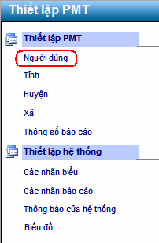

3. Cửa sổ hiển thị danh sách người dùng hiện tại và các nút chức năng cho phép: Thêm mới, Sửa, Sắp xếp(tăng dần) và Sắp xếp(giảm dần):
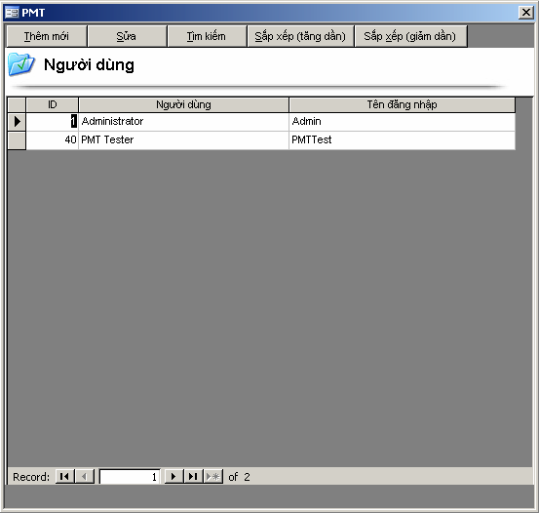

Thêm người dùng mới
1. Truy cập vào cửa sổ Thiết lập Người dùng theo như hướng dẫn ở trên
2. Kích chuột vào nút chức năng Thêm mới để hiển thị cửa sổ Thêm mới người dùng
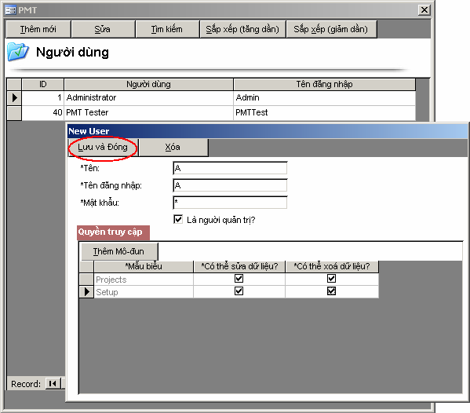

3. Nhập các thông tin bắt buộc là Tên Người dùng mới, Tên đăng nhập và Mật khẩu
4. Nếu người dùng mới được phân quyền quản trị hệ thống thì nhấp chuột vào ô Là người quản trị?
5. Nhấp chuột vào nút Thêm mô-đun (Add Modules) và phân quyền sử dụng cho người sử dụng mới bằng cách lựa chọn Mô-đun người sử dụng có thể sửa dữ liệu hay xoá dữ liệu
6. Nhấp chuột vào nút Lưu và Đóng (Save and Close)
Sửa thông tin hay Xóa người dùng
1. Truy cập vào cửa sổ Thiết lập Người dùng theo như hướng dẫn ở trên
2. Bôi đen bản ghi của người dùng muốn sửa đổi thông tin
3. Kích chuột vào nút chức năng Sửa để hiển thị cửa sổ Sửa thông tin người dùng
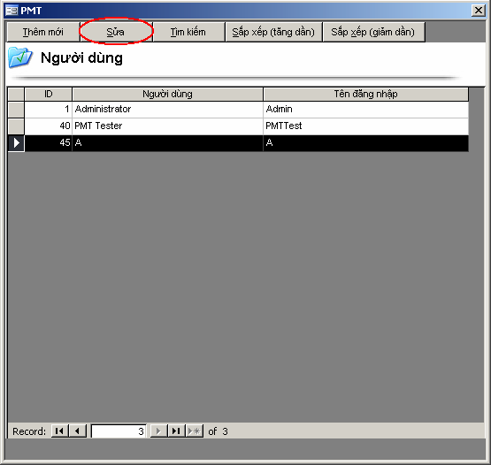

4. Tương tự như thêm người dùng mới, thay đổi thông tin của người dùng cho phù hợp hoặc Kích nút Xóa để xóa người dùng này
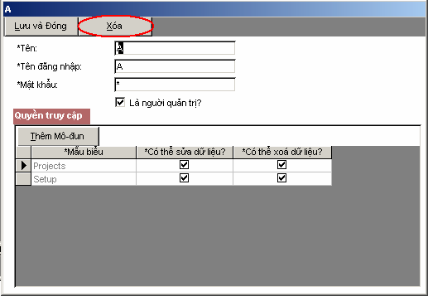

Thêm mới hoặc Sửa thông tin Tỉnh
Truy cập vào phần thiết lập Tỉnh
1. Truy cập vào danh sách các nội dung cần thiết lập của PMT theo như hướng dẫn ở trên
2. Kích chuột vào đường dẫn Tỉnh trong danh sách
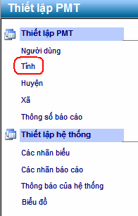

3. Cửa sổ hiển thị danh sách Tỉnh hiện tại và các nút chức năng cho phép: Thêm mới, Xóa, Tìm kiếm, Sắp xếp(tăng dần) và Sắp xếp(giảm dần):
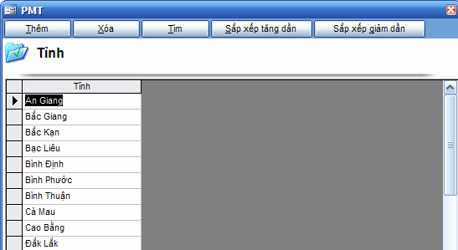

Thêm một Tỉnh
1. Truy cập vào cửa sổ Thiết lập Tỉnh theo như hướng dẫn ở trên
2. Dùng chuột hoặc Kích vào nút Thêm mới để dịch chuyển đến bản ghi trống cuối cùng trong danh sách
3. Điền tên của Tỉnh
4. Kích nút Enter để lưu Tỉnh mới
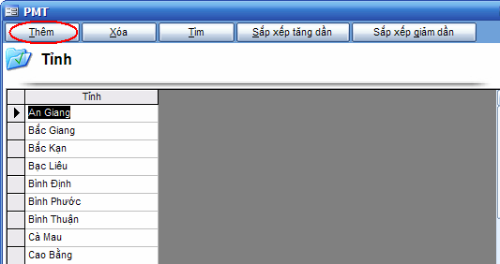

Sửa hay Xóa một Tỉnh
1. Truy cập vào cửa sổ Thiết lập Tỉnh theo như hướng dẫn ở trên
2. Dùng chuột để dịch chuyển đến bản ghi của Tỉnh cần Sửa hay Xóa
3. Nếu muốn sửa thông tin, thay đổi các trường dữ liệu phù hợp với thông tin mới
4. Nếu muốn Xóa, kích vào nút Xóa và trả lời câu hỏi xác nhận
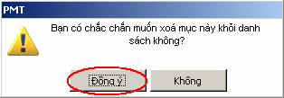

Thêm mới hoặc Sửa thông tin Huyện
1. Thực hiện Thêm mới hay Sửa thông tin của Huyện sử dụng các thao tác tương tự như của Tỉnh
Thông số báo cáo
1. Truy cập vào danh sách các nội dung cần thiết lập của PMT theo như hướng dẫn ở trên
2. Kích chuột vào đường dẫn Thông số báo cáo trong danh sách để mở cửa sổ hiển thị các thông số báo cáo
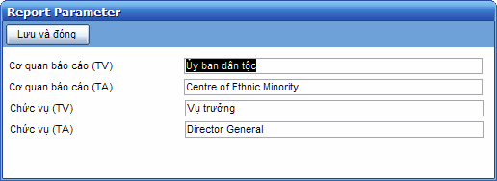
3. Thay đổi thông số báo cáo nếu cần
4. Kích chuột vào nút Lưu và Đóng để thoát.
Người liên hệ

